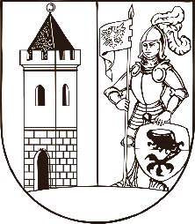
MĚSTO BEZDRUŽICE
ČSA 196, 349 53 Bezdružice

PŘIJATÁ USNESENÍ

Z 84. JEDNÁNÍ RADY MĚSTA BEZDRUŽICE ZE DNE 21.09.2022

- A. Rada města bere na vědomí:
- Kontrolu usnesení.

- C. Rada města schvaluje:
- Program jednání.
- Dohodu o provedení dobrovolnické výsadby stromů se spolkem Zeměles z. s., Jižní 1839, 470 01 Česká Lípa.
- Veřejnoprávní smlouvu č. 8/2022 o poskytnutí příspěvku z rozpočtu města Bezdružice ve výši 2 000 Kč se společnosti Domácí hospic Západ, z. s., náměstí Republiky 70, 347 01 Tachov.

…………………………… ………………………………
Lumír Kadlec Ing. Josef Voříšek
starosta místostarosta

